Как научить ребенка беречь книги  - Не делать в книге пометок, подписей, рисунков.  - Не читать во время еды.  - Не загибать листы, пользоваться закладкой.  - Класть книгу только на чистый стол.  - Не разбрасывать книги, хранить их в одном месте.  - Своевременно оказывать «скорую помощь» «заболевшим» книгам.  Что читать дошколятам?  Во многих семьях есть прекрасная традиция успокаивающего чтения на ночь.  Не думайте, что вы балуете малыша, читая ему в постели, эти минуты приносят крохе не меньше пользы, чем сам сон. Хотя некоторым детям и нравится слушать на сон грядущий захватывающие приключения, большинство детей всё же предпочитают спокойные, нестрашные сказки, лучше уже знакомые. Встречаются даже такие упрямцы, которые способны годами слушать одну и ту же сказку на ночь. Не стоит с этим бороться, повторение знакомой истории дает малышу ощущение стабильности, помогает расслабиться перед сном.  Книга – верный,  Книга – первый,  Книга – лучший друг ребят.  Нам никак нельзя без книжки,  Нам никак нельзя без книжки! –  Все ребята говорят.  (З. Бычков)  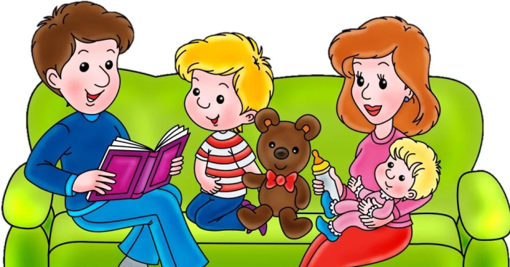 | 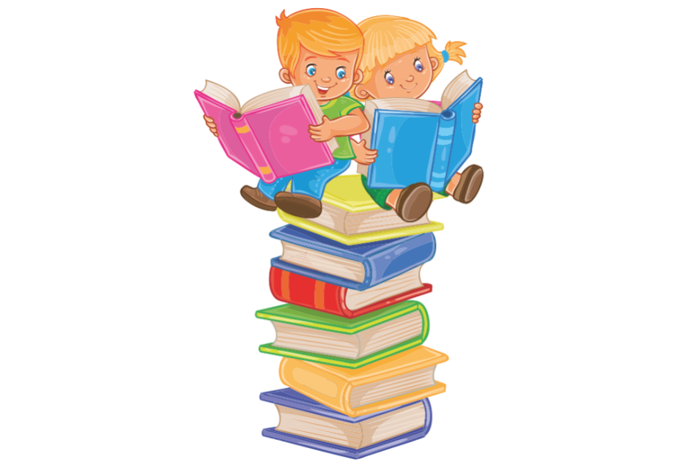  Важно, вам понять, уважаемые родители, что первыми картинками для ваших детей должны быть не двигающиеся кадры на мерцающем телеэкране, планшете, телефоне, а иллюстрации из книг. Эмоциональное потрясение от прочитанного оставит в душе ребёнка глубокий след и тогда возникнет тяга к чтению.  РОДИТЕЛИ!  ПОМНИТЕ: БУДУЩЕГО ЧИТАТЕЛЯ НЕОБХОДИМО ВОСПИТЫВАТЬ, КОГДА ОН ЕЩЕ ЯВЛЯЕТСЯ СЛУШАТЕЛЕМ.  Как обсуждать с ребенком прочитанную книгу  - Объясните перед чтением или во время его трудные слова.  - Спросите, понравилось ли произведение? Чем?  - Что нового, интересного узнал?  - Попросите ребенка рассказать о главном герое, событии рассказа, сказки, стихотворения.  - Как описана природа?  - Какие слова и выражения запомнились?  - Чему научила книга?  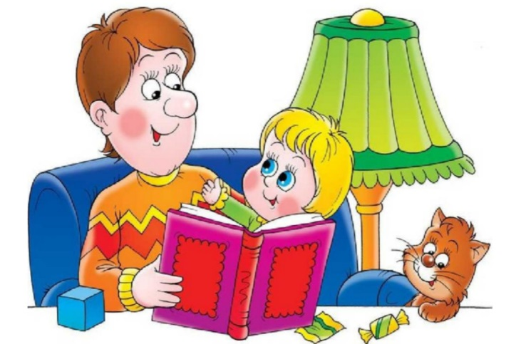  - Предложите ребенку нарисовать картинку к понравившемуся эпизоду. Выучите отрывок и разыграйте его, изображая голосом персонажей произведения. | Муниципальное бюджетное дошкольное образовательное учреждение  Тацинский детский сад «Радуга»  «ПРИОБЩАЕМ ДЕТЕЙ К КНИГЕ»  РЕКОМЕНДИЦИИ ДЛЯ РОДИТЕЛЕЙ  Выполнила воспитатель:  Титова Елена Сергеевна  Игровые моменты по привлечению ребёнка к чтению:  - После прочтения ребёнком книги проведите небольшую викторину, за все правильные ответы положен приз – новая книга, которую ребёнок выберет сам.  - Некоторые дети очень любят вести читательские дневники, в которых делают пометки, комментарии, и даже иллюстрации к главам книги.  - Очень интересно устраивать «громкие читки», разбивая текст по ролям или абзацам.  - Можно начать читать книгу вместе с ребёнком, затем остановиться на самом интересном месте и предложить дочитать самому, или придумать продолжение.  - Если ребёнок любит комиксы, можно выбрать несколько картинок из какой-нибудь книги и предложить составить по ним рассказ. А затем сравнить, как это сделал автор.  - Если вы видите, что ребёнок устаёт, начните «играть в книжки». Прочитав стишок «Идёт бычок качается», попросите ребёнка показать, как он качается. А как Карабас - Барабас рассердился? Показал – садись рядом, будем читать дальше.

